**LAPORAN PRAKTIKUM**

**SISTEM OPERASI**



Disusun oleh :

IRVIANTI DWITYARA SANY

L200210251

**PROGRAM STUDI TEKNIK INFROMATIKA**

**FAKULTAS KOMUNIKASI DAN INFORMATIKA**

**UNIVERSITAS MUHAMMADIYAH SURAKARTA**

**TAHUN 2022/2023**

**Lembar Kerja Modul 4**

|  |  |  |
| --- | --- | --- |
| Nama | : Irvianti Dwityara Sany | Nilai Praktek : |
| NIM | : L200210251 |
| Nama Asisten | : | Tanda Tangan : |
| Tanggal Praktikum | : Selasa, 4 September 2022 |

**TUGAS**

1. Masuk ke drive D dengan perintah *cd..* kemudian *cd..* lalu *D:* untuk berada di drive D dan ketik *dir* untuk melihat isi dari drive D.

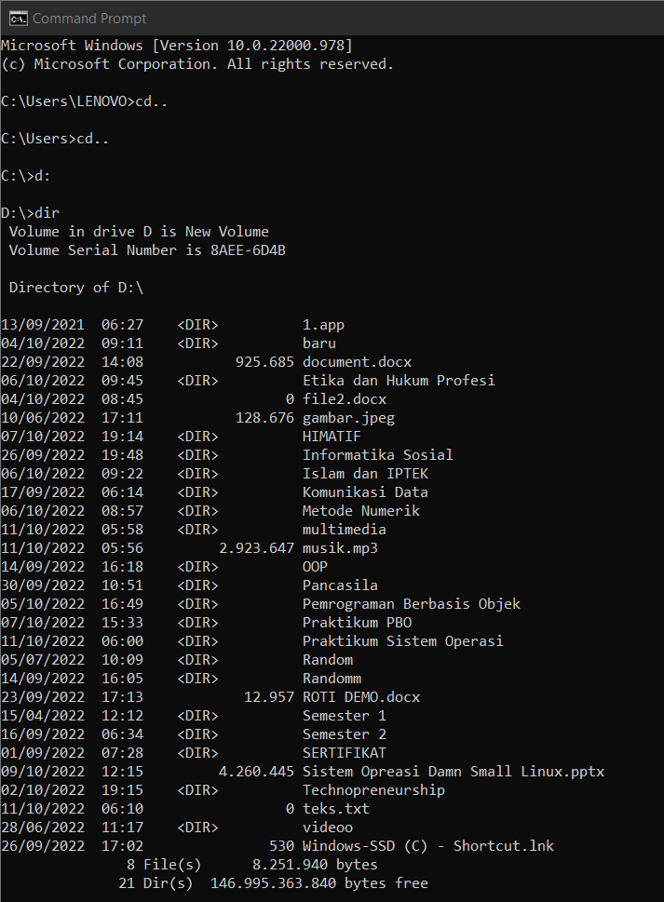

1. Ketik perintah *md multimedia* untuk membuat directory/folder baru yang bernama “multimedia” lalu ketik *dir* untuk melihat isi dari directory files

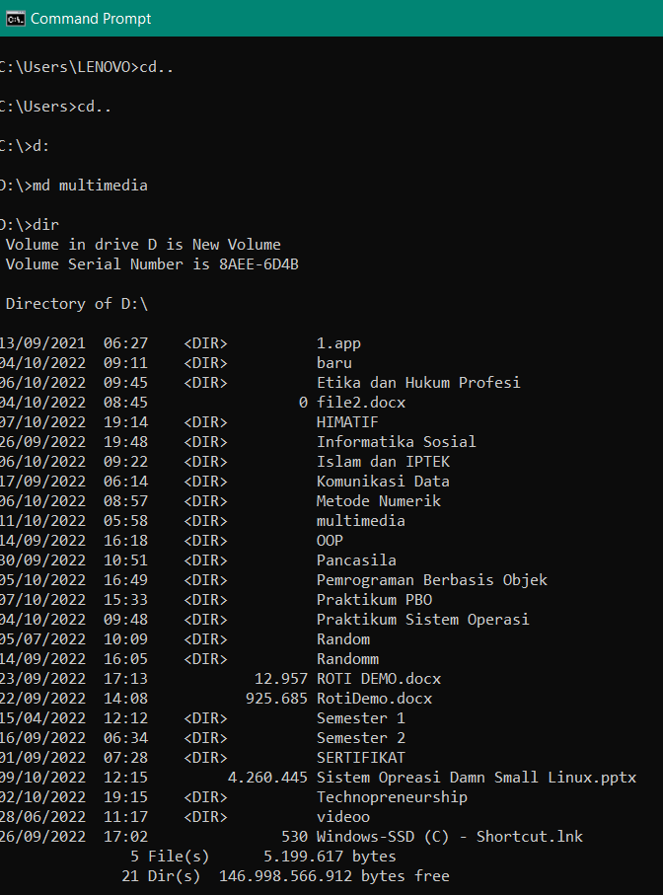

1. Copykan 1 buah file musik (.mp3) ke dalam folder multimedia dengan mengetik perintah *copy d:\musik.mp3 d:\multimedia*. Lalu ketik *cd multimedia* untuk masuk ke directory multimedia dan *dir* untuk melihat isi dari directory files

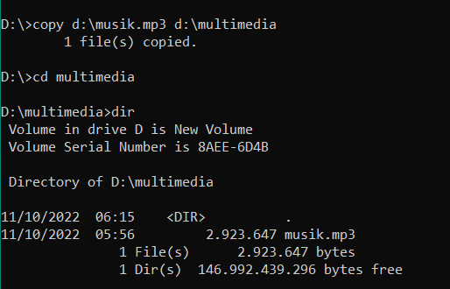

file musik telah tercopy di folder multimedia

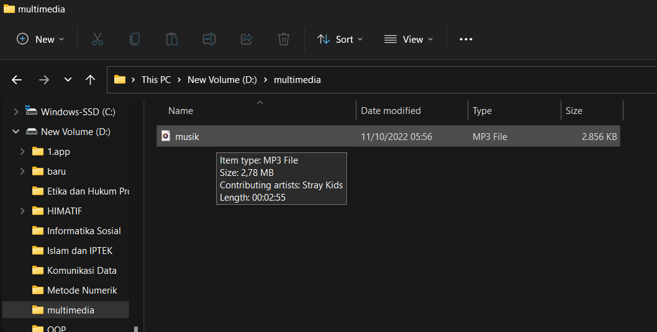

1. Copykan 1 buah file document (.doc) ke dalam folder multimedia dengan kembali masuk ke drive D *cd..* lalu mengetik perintah *copy d:\document.docx d:\multimedia*. Kemudian ketik *cd multimedia* untuk masuk ke directory multimedia dan *dir* untuk melihat isi dari directory files.

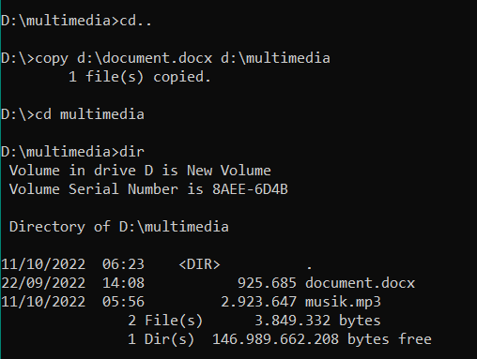

file document telah tercopy di folder multimedia

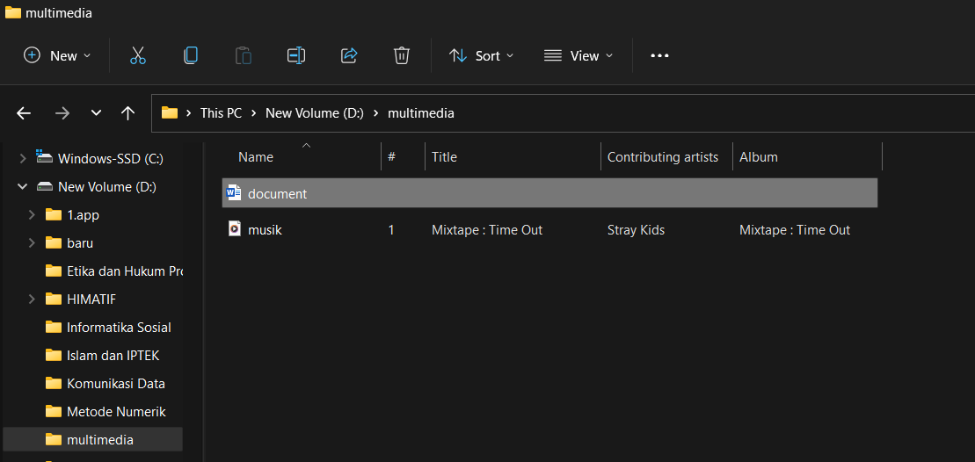

1. Copykan 1 buah file teks (.txt) ke dalam folder multimedia dengan kembali masuk ke drive D *cd..* lalu mengetik perintah *copy d:\teks.txt d:\multimedia*. Kemudian ketik *cd multimedia* untuk masuk ke directory multimedia dan *dir* untuk melihat isi dari directory files.

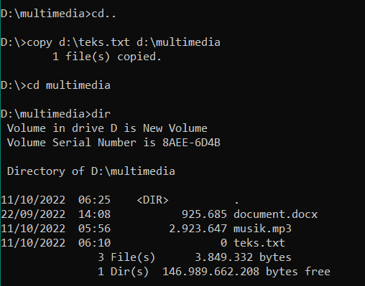

file teks telah tercopy di folder multimedia

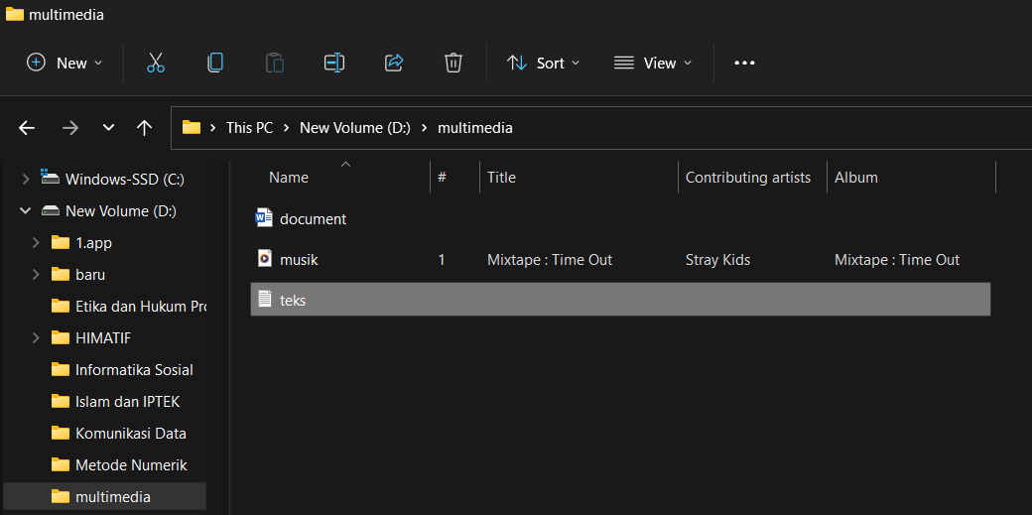

1. Copykan 1 buah file gambar (.jpeg) ke dalam folder multimedia dengan kembali masuk ke drive D *cd..* lalu mengetik perintah *copy d:\gambar.jpeg d:\multimedia*. Kemudian ketik *cd multimedia* untuk masuk ke directory multimedia dan *dir* untuk melihat isi dari directory files.

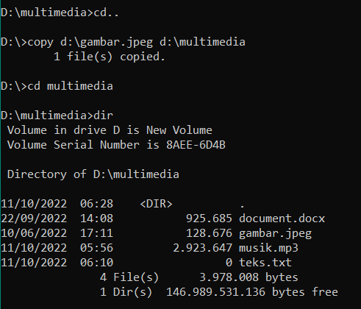

file gambar telah tercopy di folder multimedia

